Областной заочный конкурс
«Будущее начинается сегодня», посвященный научной деятельности академика Н.П. Лаверова
Номинация «Юные исследователи»

НАЗВАНИЕ РАБОТЫ

«Утилизируй батарейку правильно»

Выполнила обучающаяся 7 класса
Зеленцова Екатерина Александровна
Муниципальное общеобразовательное
бюджетное учреждение
«Аргуновская основная школа №11»

Руководитель: учитель биологии, химии
Тропина Тамара Ивановна
Муниципальное общеобразовательное
бюджетное учреждение
«Аргуновская основная школа №11»

г. Архангельск
2020

Содержание
I. Введение __________________________________3 -5
II.Основная часть ______________________________6 -12
2.1. Что такое батарейка
2.2. Вред батареек для здоровья человека
2.3. Вред батареек для природы
2.4 Проведение акции «Утилизируй батарейку правильно»
2.5. Результаты акции.
2.6. Утилизация батареек
III. Заключение __________________________________13 -14

IV.Библиографический список _____________________15
V.Приложения __________________________________16- 20

- Введение
«Человечество погибнет
не от атомной бомбы и бесконечных войн,
оно похоронит себя под горами
собственных отходов».
(Нильс Бор)
Эту цитату сказал датский физик -ядерщик Нильс Бор ещё в конце девятнадцатого века. Учёный внёс вклад в развитие атомного оружия, является лауреатом Нобелевской премии по физике. Но в своих выступлениях предлагал правительствам всех стран отказаться от него. Первый полиэтиленовый пакет был выпущен в США полвека назад. Удобная и лёгкая упаковка сразу понравилась и продавцам, и покупателям. А сегодня утилизация полиэтилена стала одной из самых серьёзных экологических проблем. В настоящее время жители севера Архангельской области обеспокоены ввозом московского мусора на территорию области в район станции Шиес. Идёт активное противостояние не только жителей области, к акции подключились все регионы нашей страны. В г. Вельск стартует экологическая акция «ЭКО бессрочка». В газете «Вельские вести» периодически появляются статьи о раздельном сборе мусора. [2]
В школе на уроках окружающего мира, в средствах массовой информации мы часто слышим об экологии, о здоровье человека, о здоровом образе жизни. Однако с каждым годом всё сильнее наша планета ощущает экологические проблемы. Но при этом мы совершенно не задумываемся, что состояние окружающей среды зависит от нас, от нашего поведения в быту, в природе, от нашей культуры. В этом учебном году в программу ввели факультатив «Экология и здоровье человека». На этих занятиях мы разбирали экологические проблемы в нашем мире. Затрагивали довольно серьезные вопросы: проблему с мусором, смотрели презентацию «Земля-наш дом» и увидели слайды загрязнений, экологических катастроф,
3

неразумного отношения к природе. Но больше всего нас заинтересовала
тема о вреде использованных батареек и проблема с их утилизацией. Из литературных и интернет источников я получила много информации по данной теме. [4]. Это оказывается довольно опасная вещь, но только тогда, когда закончился срок эксплуатации. Мы решили собрать информацию по этой теме, и донести до учащихся нашей школы, а через них и до родителей. Пусть люди задумаются о такой глобальной проблеме всего человечества.
Целью своей работы я поставила: изучить информацию о вреде использованных батареек для здоровья человека и для природы; определить, насколько готовы жители нашего посёлка готовы сдавать их в приёмные пункты.
Задачи:
- собрать информацию о вреде батареек;
-провести исследование;
-донести информацию до школьников;
-подготовить и провести акцию «Утилизируй батарейку правильно»;
-подготовить памятку «Пункты приёма, где производится РСО ».
Объект исследования: собранные батарейки
Предмет исследования: негативное воздействие вредных веществ, входящих всостав батарейки.
Гипотеза: можно предположить, что школьники и жители нашего посёлка весьма поверхностно знают о вреде батареек, вышедших из строя и не готовы их сдавать в специальные пункты приёма.
4
Методы исследования:
- Сбор информации о вреде батареек из литературных и интернет источников;
- исследовательские опыты;
- акция по сбору батареек;
- подведение итогов акции.

5
II.Основная часть
2.1. Что такое батарейка.
Батарейка – это химический источник тока. Электрический ток возникает в результате взаимодействия ионов катода и анода. Элементы питания могут быть разных размеров и типов.
Самое сложное в создании батареек - это подобрать материал для «цилиндриков» и раствора между ними. Обычно это редкие металлы. Поэтому во многих странах «севшие» батарейки не выкидывают в общий мусор, а собирают и на специальных заводах восстанавливают материалы, из которых они были сделаны, чтобы использовать их ещё раз.
Существует 5 самых распространенных типов круглых (цилиндрических) батареек: солевые, щелочные, литиевые, серебряные и воздушно-цинковые.
Хочу рассказать про пальчиковую батарейку. Её так назвали, потому что она похожа на пальчик. Внутри у неё - два цилиндрика, вставленные один в другой. Между цилиндриками - специальный раствор или паста. От одного цилиндрика к другому и течёт электрический ток. Электрический ток в проводах - это движение электронов, а в растворе между цилиндриками - это движение ионов. Всё самое интересное происходит на этих цилиндриках, где движение электронов превращается в движение ионов. Цилиндрики сделаны из разных веществ. В основном, из цветных металлов. Вот так и поддерживается электрический ток. И по мере работы батарейки портятся: цилиндрики и раствор между ними. А когда окончательно испортятся, то и говорят, что батарейка «села». [1]
2.2. Вред батареек для здоровья человека
Узнав о такой проблеме, мы не могли пройти мимо и решили внести свой, хоть и маленький, вклад для исследования данной ситуации. Почитав литературу, собрав информацию из Интернета мы подготовили материал для общешкольного классного часа «Утилизируй батарейку правильно».
6
Для классного часа была приготовлена красочная презентация по этой теме. А также мы оформили стенд «Вред использованной батарейки». По результатам устного опроса перед показом презентации мы узнали, что, во-первых, во всех семьях пользуются различными элементами питания. Во-вторых, используют в различных игрушках, фонариках, пультах дистанционного управления, калькуляторах, компьютерных мышках и так далее. Таким образом, батарейки все же необходимы в нашей повседневной жизни и безних пока не обойтись. Что бы мы делали без этих «палочек-выручалочек», которые позволяют нам пользоваться электричеством там, где нет никаких розеток и проводов! Мы берем с собой в лес фонарик, слушаем музыку на пляже, в поездке у нас всегда под рукой фотоаппарат, а малыши выносят на улицу движущиеся игрушки… И везде работают батарейки! К сожалению, как оказалось, о вреде батареек обучающиеся нашей школы имеют низкую осведомленность. Узнав мнение детей по вопросам утилизации батареек и систематизировав полученные материалы, пришли к следующим выводам: большая часть родителей выбрасывают батарейки в мусорные вёдра.
«Не выбрасывать, необходимо сдать в специальный пункт утилизации!» Этот знак на батарейке о многом нам говорит. Прежде всего, предупреждает нас о том, что пальчиковая батарейка наносит серьёзный вред окружающей среде. Мы узнали, что одна беспечно выброшенная пальчиковая батарейка загрязняет тяжёлыми металлами около 20 квадратных метров земли или 400 литров воды (приложение 1).
Также подтвердили, что существует проблема с утилизацией батареек в нашем посёлке, городе и районе, так как отсутствуют пункты приема отслуживших свой срок батареек, но люди согласны сдавать отслужившие свой срок батарейки в магазины или приёмные пункты.
7
Пункты сбора все же имеются, зачастую их организуют волонтеры, постепенно подтягиваются различные организации и торговые сети. Оказывается, батарейки содержат различные тяжелые металлы, которые даже в небольших количествах могут причинить вред здоровью человека. Это цинк, марганец, кадмий, никель, ртуть и другие. После выбрасывания батарейки коррозируют (их металлическое покрытие разрушается), и тяжелые металлы попадают в почву и грунтовые воды. Из грунтовых вод эти металлы могут попасть в реки и озера или в артезианские воды, используемые для питьевого водоснабжения. Один из самых опасных металлов, ртуть, может попасть в организм человека как непосредственно из воды, так и при употреблении в пищу продуктов, приготовленных из отравленных растений или животных, поскольку этот металл имеет свойство накапливаться в тканях живых организмов. Ртуть влияет на нервную систему, мозг, почки, печень. Вызывает ухудшение зрения, слуха, нервные расстройства, заболевания дыхательной системы, нарушения двигательного аппарата. Наиболее уязвимы дети. Металлическая ртуть – яд. По степени воздействия на организм человека ртуть относится к 1-му классу опасности – «чрезвычайно опасные вещества». Независимо от путей поступления в организм ртуть накапливается в почках. Свинец накапливается в почках, вызывает нервные расстройства и заболевание мозга. Кадмий накапливается в печени, почках, щитовидной железе, костях. Вызывает дерматит, провоцирует развитие рака. Никель и цинк — наиболее часто повреждают поджелудочную железу, кишечник, печень, головной мозг. Щелочи — прожигают слизистые оболочки и кожу. Избыточное накопление марганца в организме сказывается, в первую очередь, на центральную нервную систему. Это проявляется в утомляемости, сонливости, ухудшении функций памяти. Марганец является ядом, поражающим также легкие, сердечно — сосудистую систему, вызывает аллергический эффект (приложение 2).
8
Наиболее уязвимы к действию тяжелых металлов дети. Кстати, в случае с детьми опасной для жизни батарейка становится уже в момент покупки. Маленькие блестящие устройства часто привлекают детей, которые способны быстро и незаметно проглотить батарейку. В итоге либо малыш задыхается из-за застревания, либо начинается растворение поверхности под действием температуры и желудочного сока. Из поврежденной батарейки вытекает электролит, и уже через несколько часов наступает ожог и некроз окружающих тканей, их перфорация. При этом сигнал в виде боли организм получает, когда уже практически поздно что-то предпринимать.
2.3. Вред батареек для природы.
Из литературы мы узнали, что из-за неправильно утилизированной батарейки можно загрязнить землю площадью 20 кв.м., а также до 200 литров воды. Это может привести к гибели растений и животных. В лесной зоне это территория обитания двух деревьев, двух кротов, одного ёжика и нескольких тысяч дождевых червей. Попадая в общий мусор, а затем на полигоны, нарушается целостность корпуса батарейки за счет ржавления и коррозии, и опасные токсические элементы попадают в почву и в подземные воды, а оттуда в моря, озера и другие природные водоемы. Отравленная почва не позволяет растениям жить и обогащать нашу планету кислородом. Она становится бесплодной. Подобный урон земле приходится ликвидировать десятилетиями. Соли тяжелых металлов проникают в почву, дальше часть из них просачивается в грунтовые воды. Они несут всю химию прямо в реки.
Мои исследования. Я решила в домашних условиях провести следующий опыт «Влияние воды на батарейку». Поместила батарейку в водный раствор. На третий день в стаканчике стало наблюдаться лёгкое потемнение, а через следующие три дня стали появляться пузырьки.
9
В этом случае произошло образование солей тяжелых металлов. Между химическими веществами и водой начались химические реакции, также реакция пошла между химическими элементами, входящими в состав батарейки. Дальнейшие наблюдения я прекратила (приложение 3).
Аналогично соли могут образовываться в природе, что ведет к попаданию их в почву и грунтовые воды. Когда батарейки просто выброшены и валяются на свалках, соответственно они подвержены влиянию различных осадков. По результатам всех исследований можно сделать выводы: В момент сжигания, источники электроэнергии наносят еще один ущерб. Они выделяют ядовитые вещества, которые поступают в облака. Ну а дальше эти химикаты выпадают в виде осадков, и происходит загрязнение. Вред экологии наноситься колоссальный. Вся флора и фауна от подобного воздействия сильно страдает. В гальванических элементах имеется свинец. При разложении стаканчика аккумуляторного элемента он выделяется в воздух. И опять же ущерб получает все живое вокруг.
2.4 Проведение акции «Утилизируй батарейку правильно».
Доведя информации до школьников, мы объявили акцию «Утилизируй батарейку правильно» в течении второй учебной четверти. Благодаря работе классных руководителей ребята активно взялись за дело. Отличная поддержка была со стороны директора школы О. В. Поровой. В каждый день на пункт приема приносили батарейки. Активисты только успевали их раскладывать по коробкам. Сами дети удивлялись, какие опасные вещи у них лежали дома. Это батарейки с подтёками, покусанные, разбухшие. Следующий возник вопрос - куда батарейки сдать. Преподаватель нашего факультатива поддерживает тесную связь с экологическим движением «ЭКО бессрочка - г. Вельск». Через них мы получили поддержку нашей акции, а также информацию, куда можно сдать батарейки. Мы были уверены, что выполняем важную и нужную работу. 10
2.5 Результаты акции.
17 декабря мы объявили днем окончания акции. К этому времени мы подсчитали количество батареек. Общее число составило 1150 шт. Для нашей небольшой школы это результат весомый. А также мы подсчитали сколько собрал каждый класс и наградили победителей (приложение 4).
Для подведения итогов мы всех учеников собрали, огласили результаты акции. Ребята были довольны и позитивно настроены. К нам приехал представитель экологического движением «ЭКО бессрочка - г. Вельск» Дмитрий Демянчук. Он поблагодарил ребят, указал на необходимость дальнейшего сбора. А также он забрал наши батарейки, сказав, что они отправятся на переработку в г. Ярославль. Мы получили информацию в виде памятки, куда можно сдавать использованные батарейки (приложение 5).
2.6 Утилизация батареек.
В Ярославле в рамках национального проекта «Экология» открылась уникальная производственная линия по комплексной переработке в Российской Федерации. В России первопроходцем в сфере утилизации элементов питания стала Челябинская компания, которая разработала потоковую линию по правильному разбору. В ходе утилизации, изымается полезное сырье, которое идет на переработку и пускает во вторичное использование батарейки. Тем самым сохраняя ресурсы природы и экономическую составляющую, требующуюся для выработки отдельных материалов. «Мегаполисресурс» является практически монополистом в сфере утилизации отработанных изделий. За год предприятие способно по своим производственным силам обработать до 34 тонн элементов питания. Такими мощностями не обладает ни одна организация в России.
Из источников мы узнали, что завод Национальной экологической компании
11
в Ярославле стал вторым предприятием в стране после Челябинской ГК «Мегаполисресурс», на котором использованный источник электричества проходит глубокую переработку. Новая производственная линия — результат совместной работы НЭК, Минприроды и компании Durace в рамках национального проекта «Экология» [6]. Современные технические мощности способны перерабатывать в смену до трех тонн источников тока. В год — две тысячи. Это почти 30 вагонов батареек. После нехитрых химических превращений — механической и гидрометаллургической обработки — каждая из них становится сырьем для производства ферромарганца и цинка. Первое, что можно получить из использованных батареек, — это металлический лом. Но самое ценное для всей металлургической отрасли — марганцево-цинковый концентрат. Из него сотрудники завода получают белый порошок — фосфат цинка — антикоррозийный пигмент, который входит в состав лакокрасочных покрытий.
В России внедрение технологии раздельного выброса мусора еще только находит первые отклики в жизни людей, в то время как за границей с успехом собирают и сортируют мусор, в том числе и аккумуляторы. В Европе и Америке больший уклон делается в сфере защиты окружающей среды и контейнеры для сбора элементом питания есть в каждом магазине, который торгует такой продукцией. Первенство и мировой опыт утилизации батареек крепко удерживает Австралия. Жители этой страны расходуют 80% всех элементов питания.

12
III.Заключение

Жить на Земле становится все труднее. Планета отравлена отходами человеческой деятельности. Мы считаем себя самыми умными обитателями планеты, но приносим ей вреда больше всего. Дождевые черви рыхлят землю и обогащают её питательными веществами, а мыистощаем её. Растенияизвлекают из земли тяжёлые металлы, а мы их туда складываем. А основной источник тяжёлых металлов, ртути, свинца и кадмия, и щелочного металла лития -отработанные батарейки.
Так давайте помогать – бескорыстным, и трудолюбивым подземным жителям и растениям! Ведь в итоге вся отрава, которую мы беспечно отправили на помойку, возвращается к нам -с водой из-под крана, с дымом горящей свалки, с рыбой, выловленной в реках и озерах. Если мы хотим пить чистую воду, дышать чистым воздухом, то отработанные батарейки собирать и утилизируют отдельно от бытового мусора. Не забывайте, что отравление тяжёлыми металлами, содержащимися в батарейках, приводит: к сердечной недостаточности, поражению почек и печени, поражению центральной нервной системы и даже к смерти! Выбор пути, по которому мы все последуем, остается за нами. Важно лишь сделать его правильным и успеть сделать его вовремя. Наша акция не заканчивается! Мы продолжаем её и приглашаем всех принимать в ней участие. Работа над исследованием дала мне возможность почувствовать собственную причастность к конкретному делу, я поняла, что многое зависит от активности и гражданской позиции каждого человека, что каждый из нас может принести пользу, что все обучающиеся, родители поняли важность проблемы. А также мы объявили сбор макулатуры, где предусматривается денежное вознаграждение. Обращаемся к ребятам и классным руководителям за поддержкой. Вопрос о приёме макулатуры уже решён.
13
Следовательно, моя гипотеза, что школьники и жители нашего посёлка весьма поверхностно знают о вреде батареек, вышедших из строя и не готовы их сдавать в специальные пункты приёма не подтвердилась. Если родители будут информированы о пунктах сбора использованных батареек, то батарейки будут сдавать многие дети и родители школьников. Сбор батареек мы будем продолжать. Но мне захотелось затронуть вопрос о раздельном сборе ТБО, проанализировать как к у нас в городе решается этот вопрос.

14
IV.Библиографический список
- Акленова М.Д. «Энциклопедия для детей -том14 », М6Аванта+, 2001г
- «Вельская неделя» газета № 42 от 17 октября 2019 г.
- Володин В.А. «Энциклопедия для детей - том 17», М6Аванта+, 2000г
- КасьянА. А. «Современные проблемы экологии» - Москва, 2001 г.
- Кувыкин Н. А. Бубнов А. Г. Гриневич В. И. «Опасные промышленные отходы» - Иваново 2004г.
- Утилизация батареекhttps://yandex.ru/search/?lr=20&clid=2270456&win=297&text=утилизация%20батареек%20челябинск%20мегаполисресурс
- Источник: https://musorish.ru/ utilizatsiya-batareek/
- http://www. Сдай батарейку.рф/

15

Приложение №1. Знак на батарейке –
нельзя выбрасывать в урну.

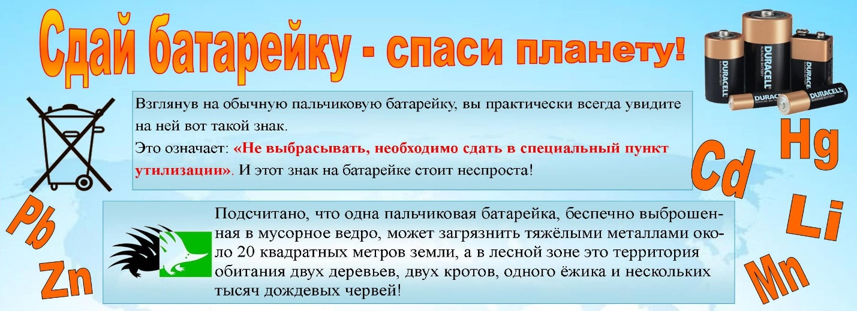

16

Приложение №2. Состав батарейки.

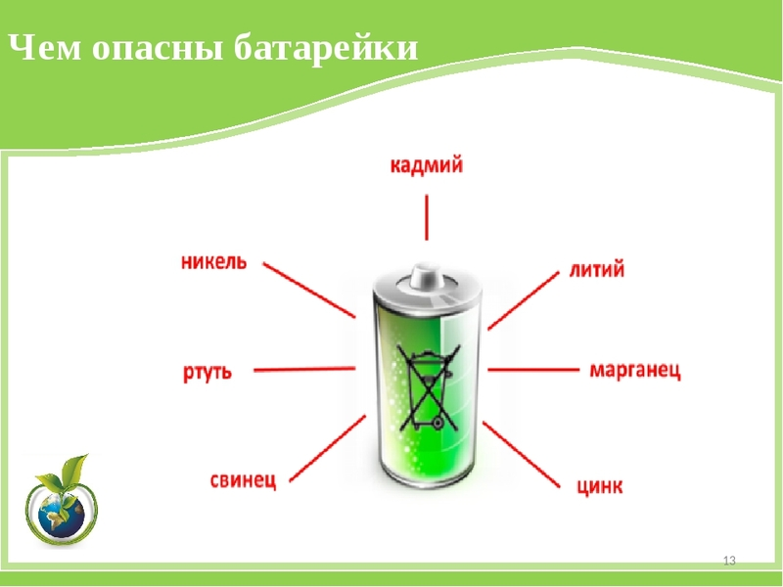

17

Приложение №3. Мои исследования.
опыт «Влияние воды на батарейку».

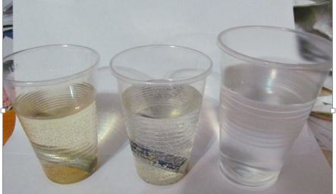

18

Приложение №4. Итоги акции.

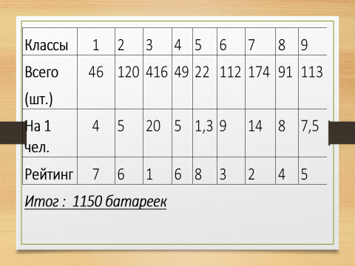

19
Приложение 5. Пункты приёма батареек – г.Вельск
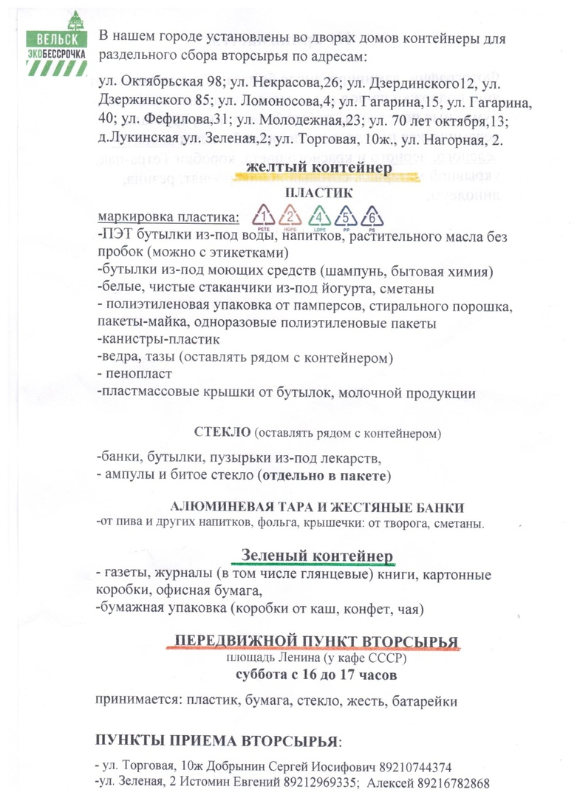

20

